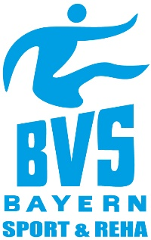
Du bist sportbegeistert und willst dich engagieren?

Veranstalter: Bayerische Behinderten Sportjugend (BBSJ) im BVS e.V.
Beginn: 17.–19.06.2022 & 13.-20.08.2022
Ende: Freitag 15.00 Uhr – Sonntag 15.00 Uhr, Infos zum August folgen
Ort und Anreise mit ÖPNV: Mittlere-Isar-Straße 11 81929 München
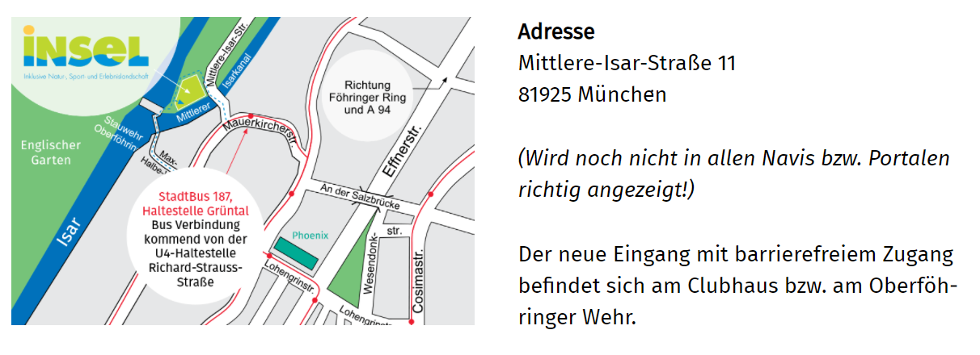
Teilnehmer: Junge, sportbegeisterte, engagierte Macher im Alter von 15-26
Inhalte, Programm: Werde Teil eines Organisationsteams für eine inklusive Kindersport Veranstaltung und erlebe vom 13.08.-20.08.2022 die European Championships 2022 zusammen mit anderen ehrenamtlichen Teams in einem großen Jugendlager. Freitags erwartet dich nach unserem Kennenlernen die Vorstellung des Sportcamps, eine Einführung in die Verbandsstrukturen, sowie Gruppenarbeiten zum Thema Behindertensport. Samstag und Sonntag findet dann unser gemeinsames Kindersportcamp statt.
Kosten: Keine Kosten – die Reisekosten für Angebote und Bahnreisen in der 2. Klasse können nachträglich erstattet werden
Leistungen: Um Verpflegung und Übernachtung kümmern wir uns. Bitte gib bei deiner Anmeldung an, ob etwas beachtet werden muss. Zudem warten Spaß und neue Erfahrungen auf dich.
Leitung: Tatjana Blessing, blessing@bvs-bayern.com
Anmeldung: Bitte bis 29.04.2022 per Mail unter Angabe deines Alters und evtl. Sportorganisation an: blessing@bvs-bayern.com
Veröffentlichung: Diese Ausschreibung wurde unter folgendem Link
– hier der entsprechende Link – veröffentlicht.

